NEWSLETTER POŻYCZKOWY BIK
Sprzedaż pożyczek dla klientów indywidualnych przez firmy pożyczkowe (bez transakcji BNPL)
Polski rynek pożyczek pozabankowych opiera się na dwóch głównych segmentach produktowych posiadających swoje specyficzne cechy. Pierwszym są pożyczki gotówkowe, które wypłacane są bezpośrednio na konto pożyczkobiorcy i mogą być przez niego wykorzystywane na dowolny cel, w tym wsparcie budżetu domowego lub na inne wydatki konsumpcyjne. W segmencie tym można wyróżnić dwie kategorie pożyczek gotówkowych. Pożyczki gotówkowe udzielane na niskie kwoty i krótkie okresy (do 60 dni) oraz na wyższe kwoty i dłuższe, często kilkuletnie okresy (pow. 60 dni).

Segment pożyczek gotówkowych
Majowa wartość sprzedaży pożyczek gotówkowych do 60 dni to 1,268 mld zł i była ona wyższa o +12,4% r/r. W maju 2026 r. zostało udzielonych 463 tys. pożyczek, czyli o 0,6% mniej r/r. Pożyczki te stanowiły 70% wartości i 84,6% liczby przyznanych w maju tego roku pożyczek gotówkowych. Średnia wartość pożyczki gotówkowej do 60 dni wyniosła 3 025 zł i była o 13,2% wyższa od średniej kwoty udzielonej w maju rok temu.

W maju 2026 r. pożyczek gotówkowych na okres powyżej 60 dni udzielono na wartość 542 mln zł (+16,5% r/r). Przyznano ich łącznie 84 tys. szt., co w porównaniu z majem 2025 r. oznacza wzrost o 6,7%. Średnia wartość pożyczki gotówkowej powyżej 60 dni wyniosła
6 478 zł i była o 9,1% wyższa od średniej kwoty udzielonej w ub. roku.

Segment pożyczek ratalnych (poprzednio określanych jako celowe)
Pożyczki ratalne charakteryzują się niską kwotą, na jakie są udzielane oraz finansowaniem określonego celu, jakim jest np. zakup towarów czy usług; nie jest więc bezpośrednio udostępniana klientowi gotówka, którą może dysponować.
W maju 2026 r. firmy pożyczkowe udzieliły łącznie 1 106 tys. pożyczek ratalnych (+15,0% r/r) na kwotę 754 mln zł (+22,1% r/r). Średnia wartość pożyczki ratalnej wyniosła 681 zł i była o 6,2% wyższa od średniej wartości takiej pożyczki udzielonej w maju 2025 roku.

Wszystkie prezentowane dane w pełni odzwierciedlają obecną sytuację rynkową na rynku pożyczek pozabankowych.

Liczba i wartość

Wyszczególnienie | Liczba pożyczek (tys. szt.) |  | Wartość (mld zł) |  | Liczba nowych klientów, dla danego produktu, w ostatnich 24 mies. (tys.)
Wyszczególnienie | 05.2026 | 01-05.2026 | 05.2026 | 01-05.2026 | 05.2026 | 01-05.2026
Pożyczki gotówkowe na okres do 60 dni | 463 | 2 317 | 1,268 | 6,127 | 11,5 | 58,0
Pożyczki gotówkowe na okres pow. 60 dni | 84 | 386 | 0,542 | 2,461 | 16,8 | 81,1
Pożyczki ratalne | 1106 | 5 027 | 0,754 | 3,355 | 38,7 | 172,1
Karty i limity pożyczkowe | 26 | 133 | 0,151 | 0,798 | 10,4 | 61,4

Dynamika
Wyszczególnienie | Ujęcie liczbowe |  |  | Ujęcie wartościowe
Wyszczególnienie | 05.2026/05.2025  (miesiąc do miesiąca roku poprzedniego) | 05.2026/04.2026  (miesiąc do miesiąca poprzedniego) | 01-05.2026/01-05.2025  (narastająco od początku roku) | 05.2026/05.2025  (miesiąc do miesiąca roku poprzedniego) | 05.2026/04.2026  (miesiąc do miesiąca poprzedniego) | 01-05.2026/01-05.2025  (narastająco od początku roku)
Pożyczki gotówkowe na okres do 60 dni | -0,6% | +2,1% | +2,0% | +12,4% | +1,8% | +15,3%
Pożyczki gotówkowe na okres pow. 60 dni | +6,7% | +6,4% | +3,8% | +16,5% | +7,8% | +15,9%
Pożyczki ratalne | +15,0% | +8,2% | +18,1% | +22,1% | +7,4% | +19,5%
Karty i limity pożyczkowe | +46,2% | -2,0% | +69,8% | +84,5% | -6,2% | +117,6%
Wartość i dynamika roczna (miesiąc do miesiąca roku poprzedniego)

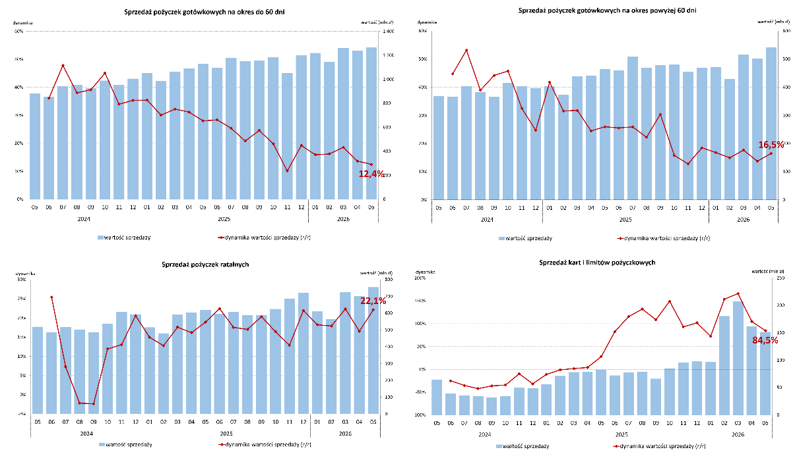
Klienci w sektorze
Wyszczególnienie | Nowi klienci w sektorze (tys.)* |  | Nowi klienci przynajmniej w jednej firmie (tys.)**
Wyszczególnienie | 05.2026 | 01-05.2026 | 05.2026 | 01-05.2026
liczba (tys.) | 39,1 | 185,8 | 105,4 | 516,3
% | 4,9% | 4,9% | 13,1% | 13,6%
* klient nigdy wcześniej nie miał pożyczki w żadnej firmie pożyczkowej
** co najmniej jedna nowo zaciągnięta pożyczka danego klienta jest w firmie, w której nigdy wcześniej nie miał pożyczki

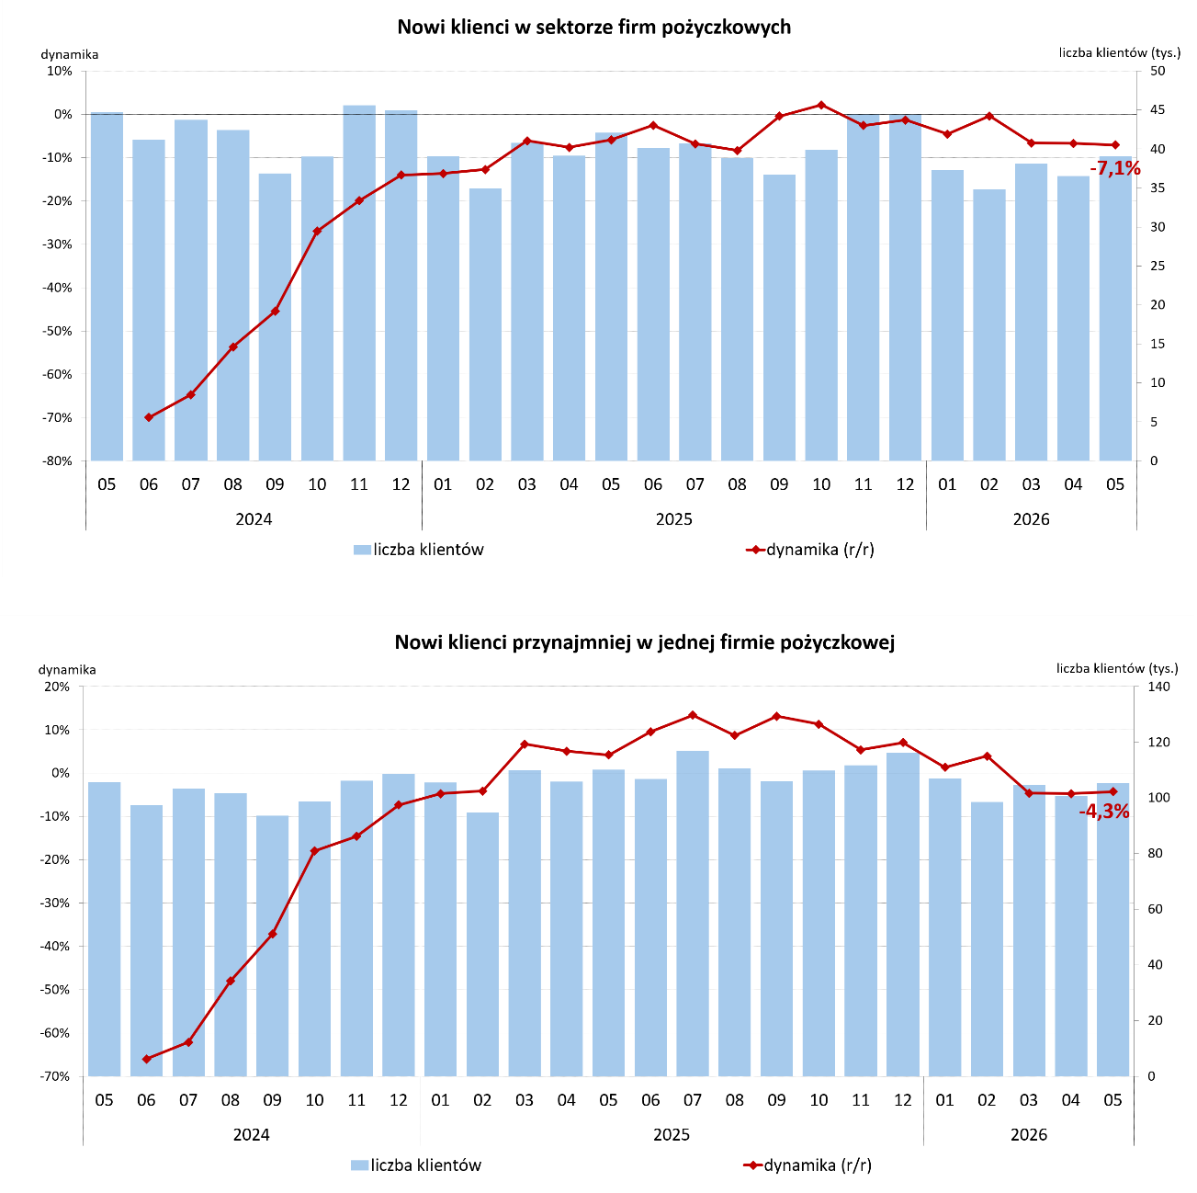
Portfel pracujący
Pożyczki z opóźnieniem w spłacie nie przekraczającym 90 dni oraz nie będące w windykacji lub egzekucji

Stan na koniec maja 2026 r.
Wyszczególnienie | kwota do spłaty w mld zł | dynamika r/r
Pożyczki gotówkowe na okres do 60 dni | 1,5 | +11,5%
Pożyczki gotówkowe na okres pow. 60 dni | 5,6 | +20,4%
Pożyczki celowe | 3,3 | +18,8%
Karty i limity pożyczkowe | 1,0 | +117,2%

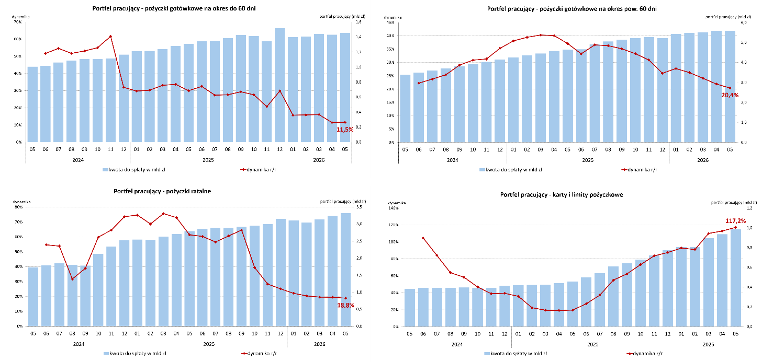

Informacje statystyczne przedstawione w materiale wynikają z aktualnego stanu bazy danych BIK, która opiera się na danych przekazywanych BIK przez instytucje pozabankowe, w tym największe firmy pożyczkowe w Polsce, raportujące do BIK, z wyłączeniem odroczonych płatności w 35-dniowym okresie bezodsetkowym. Dane gromadzone w bazie BIK mogą być przedmiotem aktualizacji przez instytucje finansowe, które są ich właścicielami. BIK zastrzega, że taka aktualizacja może obejmować również dane historyczne, objęte już publikowanymi informacjami, co może spowodować zmianę wartości danych historycznych.

